Impulse für den Unterricht mit dem Bilderbuch
„Was Würdest du tun?“
von Tobias Krejtschi

Hinführung zum Thema Würde: Einzelnen Buchstaben W Ü R D E werden im Sitzkreis zu dem Wort Würde zusammengelegt.

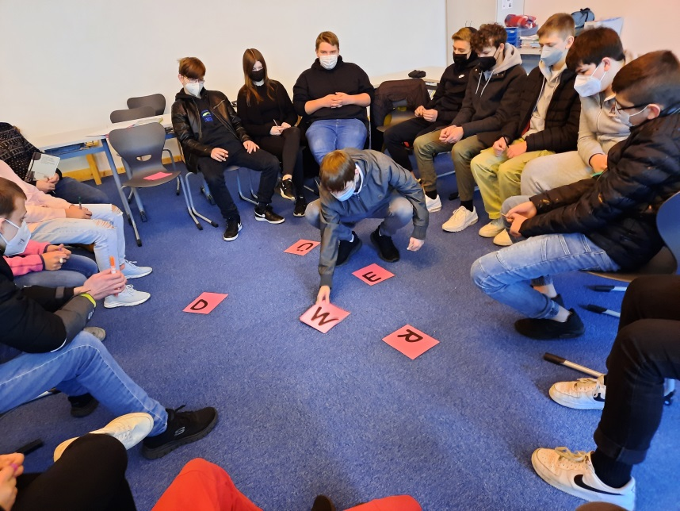

Dabei wurde bemerkt, dass es zu WÜRDE zwei Wortarten gibt:
würde als Verb und die Würde als Nomen.
Nachdem die Unterschiede deutlich gemacht wurden und es klar war, dass es in der nächsten Zeit um die Würde geht, äußerten sich die SuS dazu.

Schnell wurden würdevolle und würdelose Situationen genannt.

Positiv (würdevoll) | Negativ (würdelos)
Hilfsbereitschaft | Würde verloren
Respekt | - Bei Demütigungen
Menschen in Not helfen | - Kränkungen
Bei Streitigkeiten dazwischen gehen – Streitschlichter | - Zu Unrecht beschuldigt zu werden
Miteinander reden | Toiletten beschmutzten
Lachen | Sich ins Wort fallen
Freuen | Verlacht zu werden
Komplimente machen | - andere Sexualität haben
 | - zu dick
 | - zu viel essen

Zu diesen Äußerungen wurde viel Diskutiert und Beispiele aus der Lebenswelt der SuS berichtet.
_________________________________________________________________
Die Äußerung „Die Würde des Menschen ist unantastbar“ wurde in einer Extrastunde besprochen. Das Grundgesetzt kam zu Sprachen.
Dazu haben wir uns den Film:
https://www.youtube.com/watch?v=4XGICg9PxzY
(Deutschland besser verstehen lernen – Menschenwürde 2:12 Minuten) angesehen.
_________________________________________________________________
Die SuS sollten in Kleingruppen Standbilder zum Thema Würde erstellen.
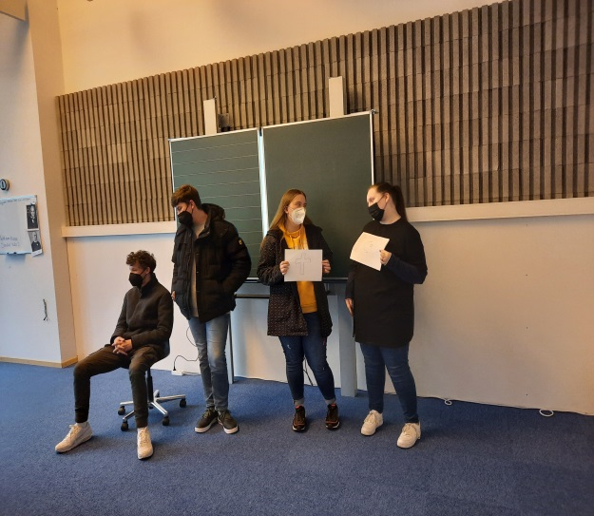 Glaubensfreiheit
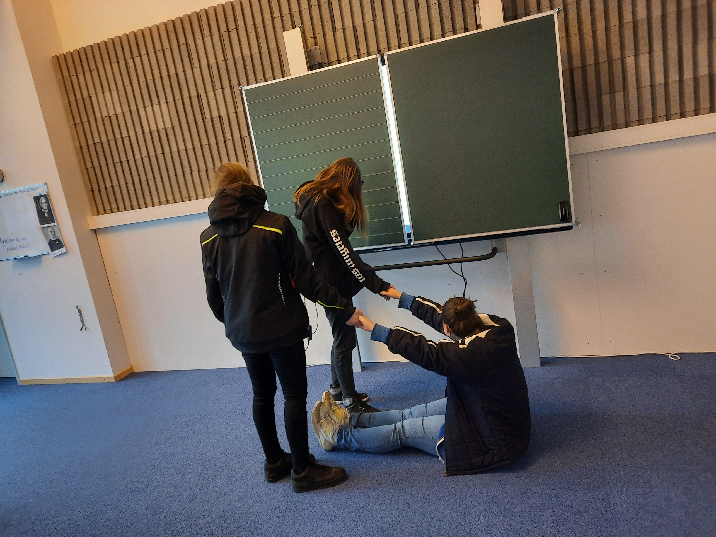 Bedürftigen helfen
_________________________________________________________________
Die Doppelseiten des Bilderbuches „Was Würdest du tun?“ wurden ohne Text auf einzelne Tische verteilt. Diese mit der Aufforderung „Was würdest du tun?“
Die SuS sollten in Einzelarbeit ihre Überlegungen dazu aufschreiben.
Im Plenum wurden einzelnen Situationen, die sich die SuS selber ausgesucht haben, mit den entsprechenden Schüleräußerungen dazu besprochen und diskutiert.
_________________________________________________________________
Wie die Kirche sich zu Menschenrechten positioniert, wurde im Gespräch von SchülerInnen-Seite angesprochen. Da es sich um einen konfessionell-kooperativen Unterricht handelt, wurden auch die subjektiven Unterschiede der evangelischen und katholischen Kirche angesprochen.
Gleichberechtigung von Mann und Frau
Gleichgeschlechtliche Liebe
Flüchtlingsfrage
_________________________________________________________________
Insgesamt ein sehr ansprechende Buch, was ganz viele Erzählanlässe bietet.

(Antje Teunis, Februar 2022)

